Místní akční skupina Prostějov venkov o.p.s. vyhlašuje v souladu s dokumentem „Strategický plán LEADER region Prostějov venkov 2007-2013“ schváleným Ministerstvem zemědělství ČR a Státním zemědělským intervenčním fondem v rámci Programu rozvoje venkova ČR, opatření IV.1.1. Místní akční skupina a opatření a IV. 1.2. Realizace místní rozvojové strategie 7. výzvu pro žadatele k předkládání projektů.
7. výzva MAS Prostějov venkov o.p.s.
Termín vyhlášení výzvy: 12.4.2012
Termín příjmu žádostí: Od 27. 4. - 4. 5. 2012
Příjem probíhá od 8.00 do 15.00 hodin a v poslední den příjmu do 12 hodin
Místo podání žádostí: Kancelář MAS v budově městyse Kralice na Hané, Masarykovo nám. 41,798 12
Doporučujeme žadatelům termín odevzdání projektů domluvit telefonicky předem. V případě, že bude projekt odevzdán po tomto termínu, bude automaticky vyřazen.

Způsob podání
- Žadatel zpracovává žádost o dotaci v softwarovém nástroji zveřejněném pro danou výzvu na internetových stánkách www.maspvvenkov.cz. Aktuální formulář má označení Prostějov venkov o.p.s. Kolo příjmu: 16.
- V rámci jedné výzvy může žadatel podat v rámci Fiche pouze jednu žádost.
- Žádost musí být zpracována v rámci jedné Fiche (není možné podat jednu žádost na opatření z různých Fichí)
- Projekt musí čerpat více než 50 % způsobilých výdajů z hlavního opatření
- Výše dotace je omezena zvoleným režimem podpory, který žadatel vybírá z možností v příslušné Fichi
- Elektronickou verzi projektové žádosti včetně povinných příloh předává žadatel v termínu příjmu žádostí. Projekty doručené po termínu výzvy nebudou MAS zaregistrovány.
- Žádost o dotaci na MAS je předkládána v elektronické podobě na CD ve formátu pdf.
- Žadatel podepisuje žádost i přílohy před pracovníkem MAS osobně po ověření zmocnění k podpisu (u právnických osob statutární zástupce žadatele s dokladem o zvolení, jmenování či jiném způsobu delegace), nebo prostřednictvím zmocněného zástupce. Pokud žádost předává zmocněná osoba, musí být podpisy žadatele na čestných prohlášeních úředně ověřeny.
- Žádost neobsahující všechny povinné přílohy nebude místní akční skupinou přijata.

Přílohy požadované MAS
- Pokud žadatel není vlastníkem majetku zahrnutého v projektu nebo je pouze spoluvlastníkem, předloží na MAS výpis listu vlastnického – kopie, smlouvu o nájmu – kopie a souhlas majitele s realizací projektu na jeho majetku - originál.
- Dále předloží dokumenty, ve kterých je uvedeno, kdo je oprávněn podepisovat za danou organizaci (stanovy, volba statutárních zástupců, u obcí postačí doklad o zvolení starostou – prostá kopie).
- Nepovinnou přílohou je vyjádření stavebního úřadu, že na daný projekt není třeba stavební povolení, ohlášení ani jiné řízení stavebního úřadu. Doporučujeme všem žadatelům, u kterých tomu odpovídá projektový záměr, aby si jej pořídili.
Termín pro předložení příloh: Veškeré povinné i nepovinné přílohy jsou předkládány společně se žádostí, jedinou výjimku tvoří projekty podléhající stavebnímu povolení. V den podání žádosti bude na MAS předložena prostá kopie Rozhodnutí - Stavební povolení a projektové dokumentace. Do 14 kalendářních dní předloží žadatel tento dokument s nabytím právní moci a technickou dokumentaci opatřenou razítkem příslušného stavebního úřadu.
Územní vymezení - Žadatelé mohou předkládat projekty, pouze pokud je projekt realizován na území působnosti MAS:
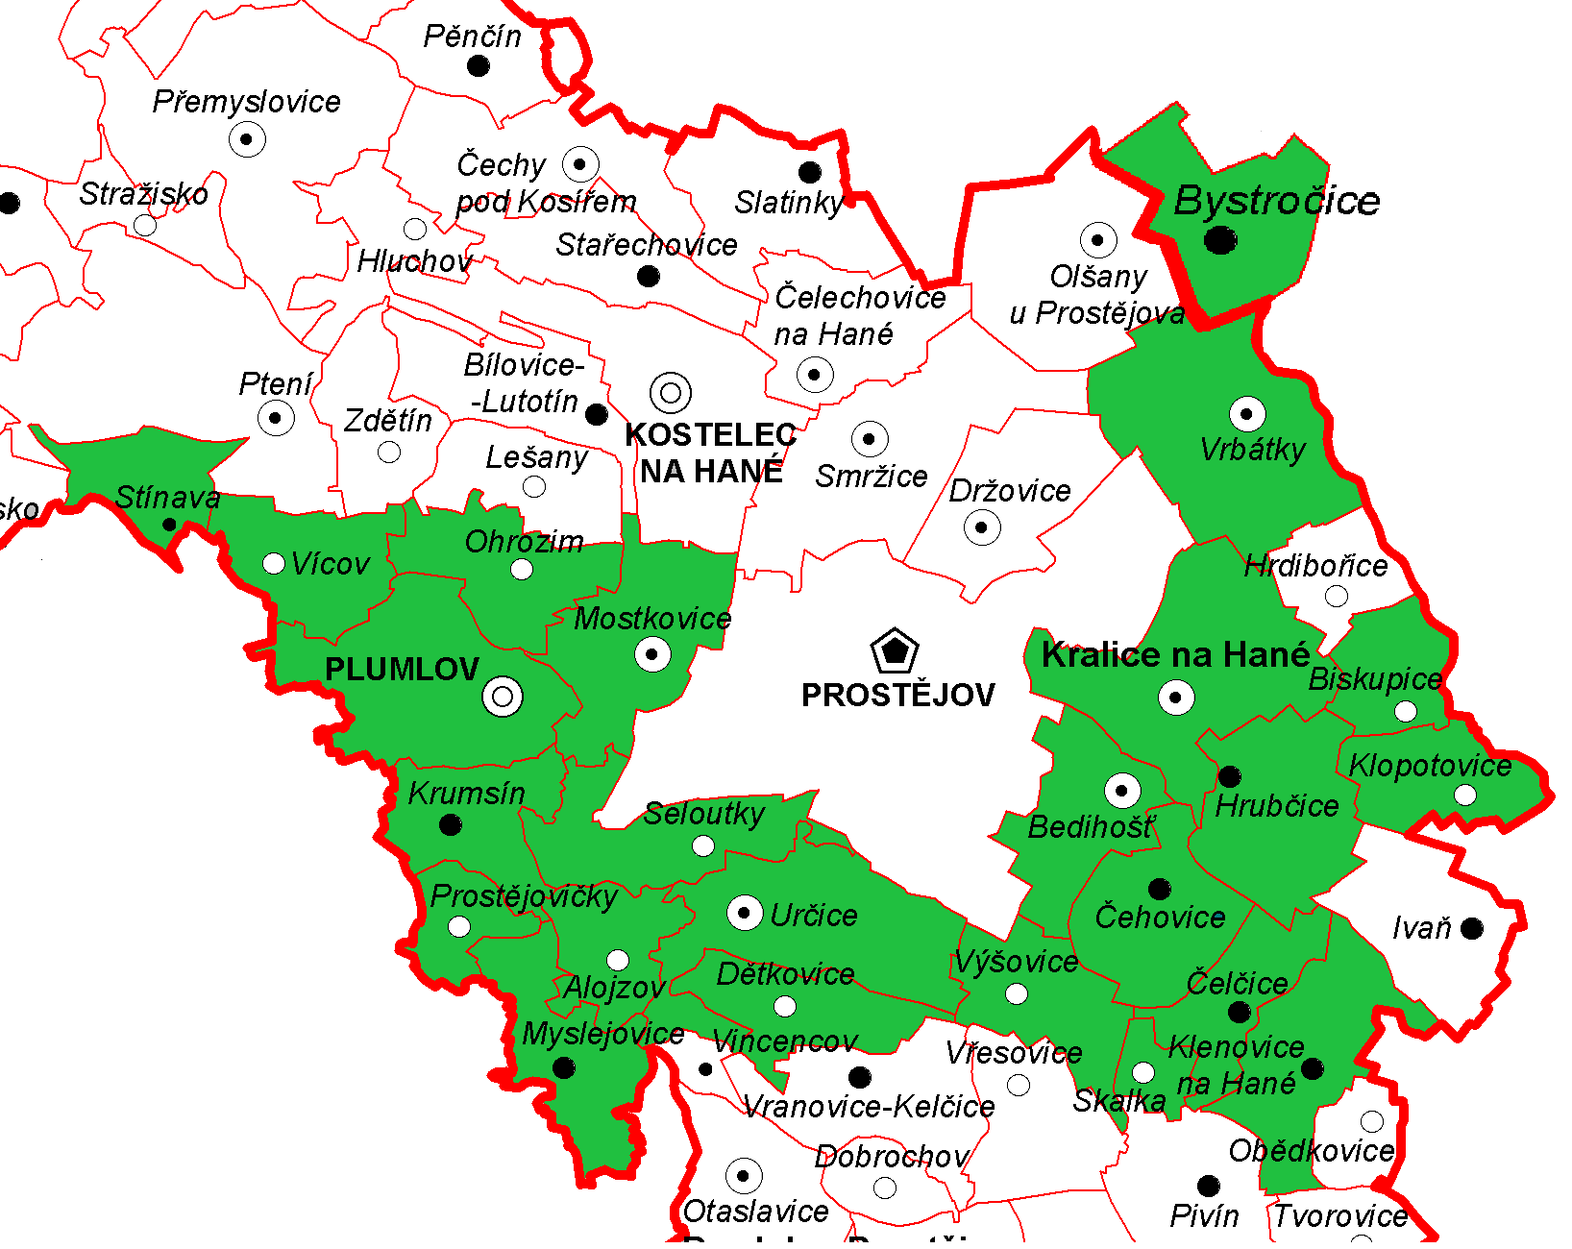
Alojzov | Mostkovice
Bedihošť | Myslejovice
Biskupice | Ohrozim
Bystročice | Plumlov
Čehovice | Prostějovičky
Čelčice | Seloutky
Dětkovice | Skalka
Hrubčice | Stínava
Klenovice na Hané | Určice
Klopotovice | Vícov
Kralice na Hané | Vrbátky
Krumsín | Výšovice

Výše a míra dotace
Žadatelé mohou předkládat v 5. výzvě projekty v rámci Fiche 2, 4, 5, 6 a 7. Kompletní znění Fichí můžete nalézt na www.maspvvenkov.cz.

Alokace: Na realizaci projektů je v roce 2012 určeno 7 369 150 Kč plus 298 559 Kč převedené alokace z opatření IV.1.1. Do 7. výzvy je určeno 4 396 469 Kč. Alokace určená na jednotlivé fiche je pouze rámcovým vodítkem, konečnou částku ovlivní přesuny nedočerpané alokace.

Číslo fiche | Název fiche | Hlavní opatření  PRV | Alokace  v Kč
2 | Podpora nezemědělského podnikání | III.1.1. Diverzifikace činností nezemědělské povahy | 200 000
4 | Občanské vybavení a služby | III.2.1.2. Občanské vybavení a služby | 1 996 469
 |  | III. 2.1.1. Obnova a rozvoj vesnic
 |  | III.1.3.. Rozhledny, pěší trasy, vinařské stezky, hippostezky a další tematické stezky
5 | Kulturní dědictví | III.2.2. Ochrana a rozvoj kulturního dědictví | 1 000 000
6 | Cestovní ruch | Ubytování , sport | 200 000
7 | Podpora drobného podnikání | III. 1.2. Podpora zakládání podniků a jejich rozvoje | 1 000 000
7. výzva alokace celkem |  |  | 4 396 469

Fiche 2 - Podpora nezemědělského podnikání
Hlavní opatření – III.1.1. Diverzifikace činností nezemědělské povahy
Záměr: a) diverzifikace činností nezemědělské povahy
c) výstavba a modernizace kotelen a výtopen na biomasu včetně kombinované výroby tepla a elektřiny
d) výstavba a modernizace zařízení na výrobu tvarovaných biopaliv

Zaměření:
Dotace je zaměřena na diverzifikaci výroby zemědělských subjektů, tj. na zahájení a rozvoj nezemědělských činností.
Činnosti dle CZ-NACE:
- V případě poskytnutí podpory na základě Obecného nařízení o blokových výjimkách: B 08 (Ostatní těžba a dobývání), C (Zpracovatelský průmysl), F (Stavebnictví), G (Velkoobchod a maloobchod; opravy a údržba motorových vozidel s výjimkou oddílu 46 a třídy 45.31), S 95 (Opravy počítačů a výrobků pro osobní potřebu a převážně pro domácnost) a S 96 (Poskytování ostatních osobních služeb); C.29
- V případě poskytnutí podpory v režimu „de minimis“ jsou mimo činností uvedených výše podpořeny i následující činnosti: H 49.3 (Ostatní osobní pozemní doprava), H 49.4 (Silniční nákladní doprava), H 50.3 Vnitrozemská osobní vodní doprava, H 52 (Skladování), J (Informační a komunikační činnosti), M (Profesní, vědecké a technické činnosti), N (Administrativní a podpůrné činnosti), R 93.11 (Provozování sportovních zařízení) a R 93.13 (Fitness centra)

Oprávnění žadatelé:
- fyz. a práv. osoby podnikající v zemědělství déle než 2 roky

Způsobilé výdaje: 50 000 – 2 000 000 Kč
Výše dotace: velké podniky 40 %, střední 50 %, malé 60 % ze způsobilých výdajů
Podniky | Počet zaměstnanců | Roční obrat nepřesáhne
Malé | méně než 50 | 10 000 000 EUR
Střední | 50 -249 | 50 000 000 EUR
Velké | 250 a více | více

- Deminimis - pouze investice

Fiche 4 – Občanské vybavení a služby
Hlavní opatření –III.2.1.2. Občanské vybavení a služby
Vedlejší opatření III. 2.1.1. Obnova a rozvoj vesnic
Záměr a) zlepšení dopravní a technické infrastruktury a vzhledu obcí
Vedlejší opatření III.1.3. Rozhledny, pěší trasy, vinařské stezky, hippostezky a další tematické stezky

Zaměření:
Dotace je zaměřena na zajištění občanského vybavení služeb v obcích v oblasti veřejné správy, školství, zdravotnictví, kultury a sociálních služeb, spolkových činností, předškolní a mimoškolní péče o děti, základní obchodní infrastruktury, tělovýchovy a sportu. Zázemí pro místní zájmové organizace a spolky.

Ve vedlejších opatřeních lze realizovat náklady na komunikace, chodníky, osvětlení… i na budování pěších tras včetně odpočívadel v celkové délce nad 50% mimo lesní pozemky.

Oprávnění žadatelé:
- Obce, nestátní neziskové organizace, svazky obcí, církve, z.s.p.o.

Způsobilé výdaje: 50 000 – 2 000 000 Kč
Výše dotace: 90 %, u obcí, svazků obcí a plátců DPH je DPH neuznatelný výdaj
- Deminimis
- Nezakládá veřejnou podporu 90 %

Fiche 5 – Kulturní dědictví
Hlavní opatření – III.2.2. Ochrana a rozvoj kulturního dědictví
- Záměr a) obnova a zhodnocování kulturního dědictví venkova

Zaměření:
Dotace je určena na investice spojené s udržováním, obnovou a zhodnocováním nebo využitím kulturního dědictví venkova, jako například kulturních památek, památkově chráněných území, kulturních prvků vesnice, a venkovské krajiny, včetně historických parků, zahrad a alejí.
Z hlavního opatření musí být čerpáno vždy nad 50 % nákladů.

Oprávnění žadatelé:
- Obce, nestátní neziskové organizace, svazky obcí, církve, z.s.p.o.

Způsobilé výdaje: 50 000 – 2 000 000 Kč
Výše dotace: 90 %, u obcí a plátců DPH je DPH neuznatelný výdaj
- Deminimis
- Nezakládá veřejnou podporu 90 %
Památky místního významu (nezapsané) – doložíte na základě přílohy č. 10, kterou žadatel a následně vyjádření pracoviště památkové péče o tom, zda daný objekt vykazuje památkové hodnoty.

Fiche 6 – Cestovní ruch
III.1.3.2. – Ubytování, sport
Dotace je zaměřena na rozvoj venkovské ekonomiky v oblasti podpory cestovního ruchu, zejména využití potenciálu zemědělských farem v oblasti agroturistiky. Výstavba malokapacitního ubytování ( max. 60 lůžek), kempy, skupiny chat, a stravovacích zařízení, půjčoven sportovního vybavení a objektů a ploch pro sportovní vyžití.

Oprávnění žadatelé:
- Obec, svazek obcí
- Nestátní neziskové organizace
- Sdružení právnických osob
- Fyzické i právnické osoby – podnikající v cestovním ruchu (živnost hostinská, provozování cestovní agentury a cestovní kanceláře, tělovýchovných a sportovních zařízení a zařízení sloužících k regeneraci a rekondici, lyžařské vleky, provozování střelnic, ubytovací služby), žadatel smí být zemědělec.
Způsobilé výdaje: 50 000 – 2 000 000 Kč
Výše dotace: do 50 zaměstnanců - malé podniky 60%, do 50 – 250 zaměstnanců střední podniky 50%, velké podniky 40%
Podniky | Počet zaměstnanců | Roční obrat nepřesáhne
Malé | méně než 50 | 10 000 000 EUR
Střední | 50 -249 | 50 000 000 EUR
Velké | 250 a více | více

- Deminimis - pouze investice

Fiche 7 – Podpora drobného podnikání
Hlavní opatření – III. 1.2. Podpora zakládání podniků a jejich rozvoje

Zaměření:
Dotace je zaměřena na podporu zakládání nových a rozvoj existujících podniků nejmenší velikosti – mikropodniků (zaměstnává méně než 10 zaměstnanců a roční obrat je méně než 2mil. euro), včetně nových živností v oblasti výroby, zpracování a služeb.
Činnosti dle CZ-NACE:
- V případě poskytnutí podpory na základě Obecného nařízení o blokových výjimkách: B 08 (Ostatní těžba a dobývání), C (Zpracovatelský průmysl), F (Stavebnictví), G (Velkoobchod a maloobchod; opravy a údržba motorových vozidel s výjimkou oddílu 46 a třídy 45.31), S 95 (Opravy počítačů a výrobků pro osobní potřebu a převážně pro domácnost) a S 96 (Poskytování ostatních osobních služeb); C.29
- V případě poskytnutí podpory v režimu „de minimis“ jsou mimo činností uvedených výše podpořeny i následující činnosti: H 49.3 (Ostatní osobní pozemní doprava), H 49.4 (Silniční nákladní doprava), H 50.3 Vnitrozemská osobní vodní doprava, H 52 (Skladování), J (Informační a komunikační činnosti), M (Profesní, vědecké a technické činnosti), N (Administrativní a podpůrné činnosti), R 93.11 (Provozování sportovních zařízení) a R 93.13 (Fitness centra)

Oprávnění žadatelé:
- Fyzické i právnické osoby – mikropodniky = do 10 zaměstnanců (žadatel nesmí být zemědělec)

Způsobilé výdaje: 50 000 – 2 000 000 Kč
Výše dotace: mikropodniky 60%
- Deminimis - investice
Fiche naleznete na webových stránkách www.maspvvenkov.cz v sekci Leader.
Způsobilé výdaje a doba realizace projektu dle Metodiky pro tvorbu fichí:
- Dotaci lze získat pouze na způsobilé výdaje uvedené v příslušné fichi.
- Od 1. 1. 2007 – projektová a technická dokumentace.
- Od 1. 1. 2007 do podání žádosti o proplacení – nákup nemovitosti
- Od zaregistrování žádosti na RO SZIF do podání žádosti o proplacení – ostatní výdaje (za vznik je považováno vystavení objednávky)
- Způsobilé výdaje je možné realizovat max. do 24 měsíců od podpisu dohody.
- Na vybrané tipy výdajů jsou v Metodice pro tvorbu fichí omezení tzv. limity
Termín registrace projektů na RO SZIF je červen 2012. Maximální délka realizace projektu je 24 měsíců. Nejzazším termín pro předložení Žádosti o proplacení výdajů na MAS a následně SZIF bude stanovený v Dohodě o poskytnutí dotace.
Žadatel předloží žádost o proplacení výdajů ke kontrole na MAS 14 kalendářních dní před termínem odevzdání na SZIF.

Publicita:
Žadatel musí v předkládaných projektech uplatňovat publicitu programu, zejména pak použít logo EU, logo programu Leader, logo MAS a logo PRV spolu s textem: Evropský zemědělský fond pro rozvoj venkova: Evropa investuje do venkovských oblastí. Pravidla publicity naleznete na stránkách www.szif.cz

Administrace:
1, Administrativní kontrolu – obsahové správnosti a kontrolu přijatelnosti provede kancelář MAS. Při zjištění nedostatků vyzve písemně žadatele k odstranění do 5 pracovních dní. V případě nedoplnění bude ukončena administrace žádosti z důvodu nesplnění podmínek Pravidel.
2, O výsledku kontroly bude žadatel informován písemně do 5 pracovních dní od ukončení.
3, U žádostí, jež prošly kladně, proběhne prezentace před výběrovou komisí 6.6.2012. Na veřejném slyšení žadatel seznámí s obsahem projektu hodnotitele. Posléze budou projekty hodnoceny a seřazeny dle získaných bodů sestupně za každou fichi. Výsledný seznam schválí Programový výbor. Poté MAS zaregistruje žádosti na RO SZIF (v červnu 2012).
4, Žadatel, jehož projekt byl vyřazen na základě administrativní kontroly, má možnost se do 7 pracovních dnů ode dne následujícího po odeslání doporučené zásilky odvolat – podat žádost o přezkoumání postupu MAS na danou MAS.
5, Pokud se obě strany nedohodnou, může žadatel podat žádost o přezkoumání postupu MAS nadřízený orgán, a to nejpozději v termínu, kdy MAS předkládá žádosti k zaregistrování na RO SZIF, zároveň má povinnost sdělit to MAS.
Podpis Dohody:
Žadatel je písemně vyzván k Podpisu dohody na RO SZIF a to ve lhůtě stanovené ve zvacím dopise. Při podpisu předkládá povinné přílohy stanovené v Metodice. Pokud podepisuje zmocněný zástupce v režimu de minimis, při podpisu předloží čestné prohlášení s podpisem žadatele. Žadatel zašle do 14 kalendářních dnů kopii Dohody na příslušnou MAS
V průběhu realizace projektu bude příjemce dotace průběžně informovat MAS o:
- Veškeré změny předkládá žadatel na formuláři „Hlášení o změnách“ ke schválení na MAS (min. 5 pracovních dní předem). MAS potvrdí převzetí Hlášení o změnách, provede jeho kontrolu a v případě, že je v pořádku a se změnami souhlasí, Hlášení potvrdí a předá na RO SZIF. Přílohou je celé znění žádosti o dotaci a všechny pozměněné přílohy. Dokumentaci, kterou žadatel obdrží přímo od SZIF je povinen do 14 kalendářních dní od obdržení v kopii doručit na MAS (Dohoda, Vyrozumění SZIF o schválení změn …).

Neposkytování výše uvedených informací MAS může být důvodem pro nepřijetí žádostí v dalších výzvách na období do roku 2013.
Kontakty:
Prostějov venkov o.p.s.
Ing. Ludmila Švitelová manažer MAS, tel. 724 788 131, e-mail: maspvvenkov@seznam.cz
Ing. Lenka Matoušková asistent MAS, tel. 725 177 677, e-mail: prostejov.venkov@seznam.cz
Na webových stránkách MAS www.maspvvenkov.cz v sekci LEADER 7. Výzva naleznete aktuální znění Pravidel
IV. 1.2., Fiche upravené pro tuto výzvu od data vyhlášení výzvy a žádost.

Schváleno dne 13.3.2012

